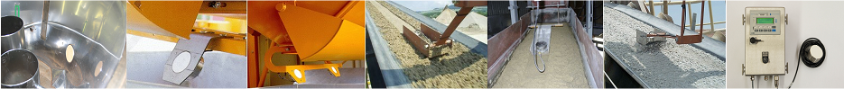
Опросный лист для заказа поточного измерителя влажности нефтепродуктов и сыпучих материалов FMS II
Предприятие: |  |  |  | Дата
Адрес: |  |  |  | Дата
Контактное лицо: |  |  |  | Дата
Тел/Факс/Email:
Количество: |  | Обозначение согласно проекту:
Конечный заказчик:

Заполняя опросный лист, Вы подтверждаете согласие на обработку персональных данных в соответствии с Федеральным Законом «О персональных данных» от 27.07.2006 №152-ФЗ и политикой, опубликованной на сайте www.energycontrol.spb.ru.

Параметры измеряемой среды
Измеряемая среда:
Параметр | Мин. | Ном. | Макс. | Ед. изм.
Плотность |  |  |  | кг/м³
Вязкость |  |  |  | СП
Температура |  |  |  | ^{о}С
Давление |  |  |  | Бар
Диапазон измерения влажности |  |  |  | %
Погрешность |  |  |  | %
Температура окружающей среды |  |  |  | ^{о}С

Место измерения
Резервуар | да нет Диаметр , м; Высота , м
Трубопровод | да нет
Трубопровод | Внутренний диаметр мм Толщина стенки мм
Конвейер | место выгрузки на конвейер на скользящем башмаке

Электроника
Панель для отображения и конфигурирования (по умолчанию конфигурирование и отображение информации осуществляется на ПЭВМ по интерфейсу RS-232) |  |  |  |  | да нет
Дополнительные интерфейсы связи | Bluetooth, да нет  Ethernet, да нет  Profibus, да нет
Выходной сигнал | 4-20 мА, да нет  0-20 мА, да нет  0-10 В, да нет  Релейный, да нет  Аварийные сигналы да нет
Управляющий сигнал начала и окончания измерения | Старт/Стоп, да нет
Управляющий сигнал переключения между калибровочными кривыми | да нет количество калибровочных кривых (материалов)
Количество измеряемых точек (на один контроллер максимум 16 сенсоров, по два сенсора на один выносной блок)
Длина кабеля для соединения контроллера и выносных блоков (максимальная длина кабелей 1,2 км), схема измерений в приложении №1 |  |  |  |  | м
Примечание
Другие требования

Приложение №1

Схема измерения

Необходимо указать длину соединительных кабелей, в метрах, и количество сенсоров подключаемых к выносным блокам (длина кабеля от выносного блока до сенсора всегда 6м) Максимальная сумма длин всех кабелей не должна превышать 1,2 км.
